Татьяна

[Адрес электронной почты]

**Малые формы фольклора для детей раннего возраста по программе «Детства»**

Назарова Т. А. воспитатель муниципальное бюджетное дошкольное образовательное учреждение детский сад № 62

Оглавление

МАЛЫЕ ФОРМЫ ФОЛЬКЛЕРА 1

Пошёл котик на торжок 1

Пошёл котик на торжок. 1

Сорока белобока 2

Ладушки – ладушки 3

Водичка – водичка 4

Заинька 4

Пошел кот под мосток 6

У Алёнки в гостях 7

Наши уточки с утра 8

Ай, дуду-дуду-дуду 9

Привяжу я козлика 10

Как у нашего кота 11

Котик серенький присел 12

Кисонька-мурысенька. 13

Идет коза рогатая! 14

Наша Маша меленька 15

Дедушка Ежок, 16

Заяц Егорка 17

# 

# 

# Пошёл котик на торжок

# Пошёл котик на торжок, Купил котик пирожок, Пошёл котик на улочку, Купил котик булочку. Самому ли есть Или Машеньке снесть? Я и сам укушу, Да и Машеньке снесу.

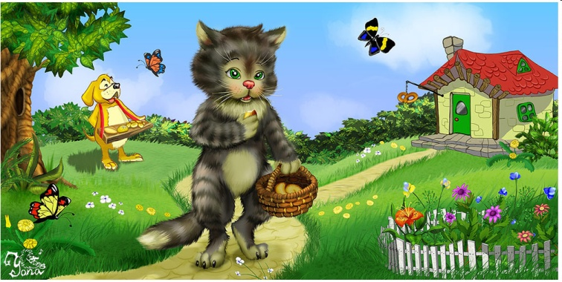

# 

# Сорока белобока

Сорока-белобока,  
Кашу варила,  
Деток кормила.  
Этому дала,  
Этому дала,  
Этому дала,  
Этому дала,  
А этому не дала:  
Ты воды не носил,  
Дров не рубил,  
Каши не варил -  
Тебе нет ничего!

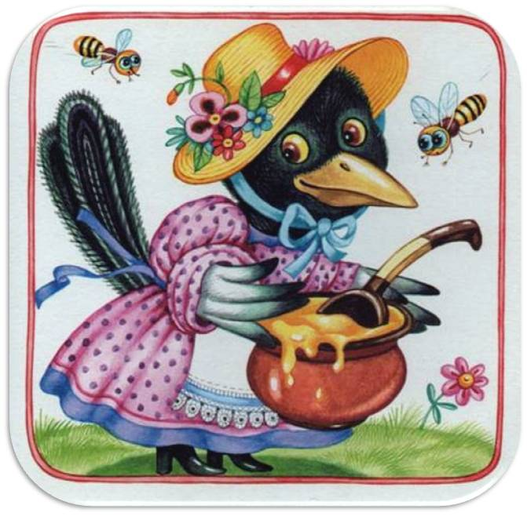

# Ладушки – ладушки

- Ладушки, ладушки!  
Где были?  
- У бабушки!  
- Что ели?  
- Кашку!  
- Что пили?  
- Бражку!  
Кашка масленька,  
Бражка сладенька,  
Бабушка добренька.  
Попили-поели,  
Домой полетели,  
На головку сели,  
Ладушки запели!  
  
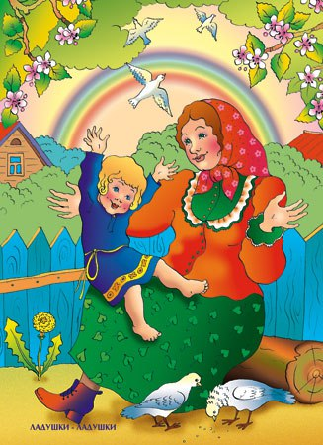

# Водичка – водичка

Водичка, водичка,  
Умой мое личико,  
Чтобы глазоньки блестели,  
Чтобы щечки краснели,  
Чтоб смеялся роток,  
Чтоб кусался зубок!  
  
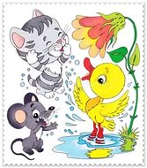

# 

# Заинька

Заинька, войди в сад,  
Серенький войди в сад.  
Зайка, зайка, войди в сад,  
Серый, серый, войди в сад!  
  
Заинька, сорви цвет,  
Серенький, сорви цвет.  
Зайка, зайка, сорви цвет,  
Серый, серый, сорви цвет!  
  
Заинька, свей венок,  
Серенький, свей венок.  
Зайка, зайка, свей венок,  
Серый, серый, свей венок.  
  
Заинька, попляши,  
Серенький, попляши.  
Зайка, зайка, попляши,  
Серый, серый, попляши.  
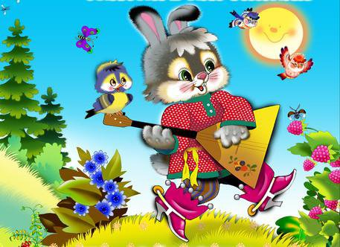  
  
Киска, киска

Киска, киска, киска, брысь!  
На дорожку не садись:  
Наша деточка пойдёт,  
Через киску упадёт.

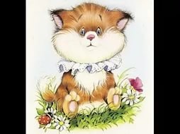

# [Пошел кот под мосток](http://umnyashka.org/poteshki/poshel-kot-pod-mostok.html)

Пошёл кот  
Под мосток,  
Поймал рыбку за хвосток.  
  
То ли съесть  
По пути,  
То ли Оле отнести?

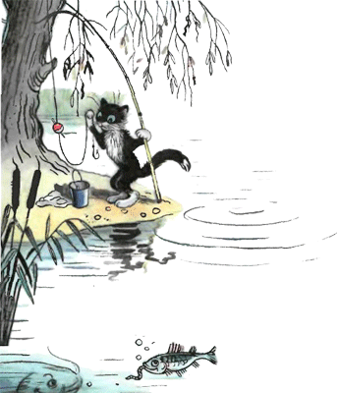

# [У Алёнки в гостях](http://crazymama.ru/verse.php?a=1&id_verse=254)

У Алёнки в гостях   
Два цыпленка в лаптях,   
Петушок в сапожках,   
Курочка в сережках,   
Селезень в кафтане,   
Утка в сарафане,   
А корова в юбке,   
В тёплом полушубке.

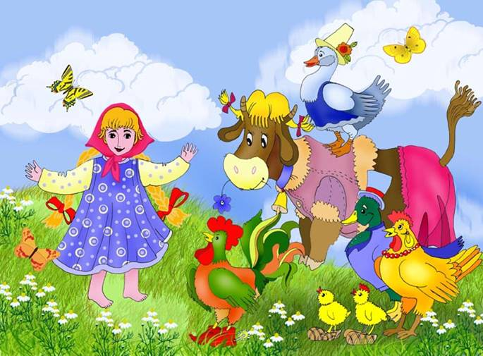

# Наши уточки с утра

Наши уточки с утра.  
Наши уточки с утра:  
“Кря-кря-кря! Кря-кря-кря!”  
Наши гуси у пруда:  
“Га-га-га! Га-га-га!”  
Наши гуленьки вверху:  
“Гру-гру-гру-гру!”  
Наши курочки в окно:  
“Ко-ко-ко! Ко-ко-ко!”  
А как Петя-петушок  
Раным-рано поутру  
Нам споет: “Ку-ка-ре-ку!”

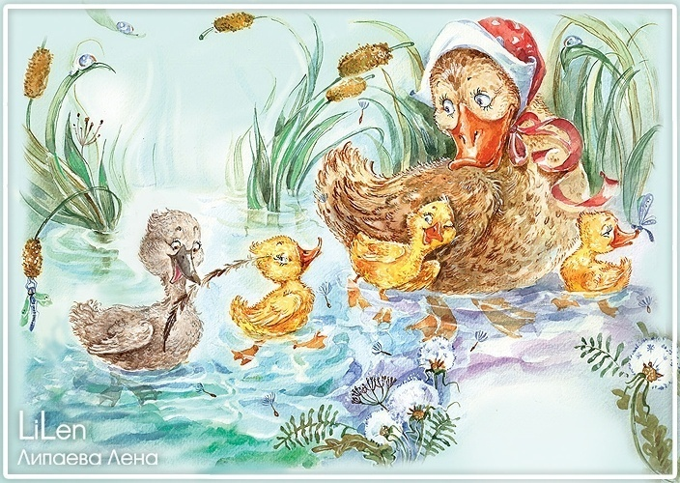

# Ай, дуду-дуду-дуду

Ай, дуду-дуду-дуду,  
Сидит ворон на дубу.  
Он играет во трубу,  
Он играет во трубу,  
Во серебряную.  
Труба точеная,  
Позолоченная,  
Песня ладная,  
Сказка складная.

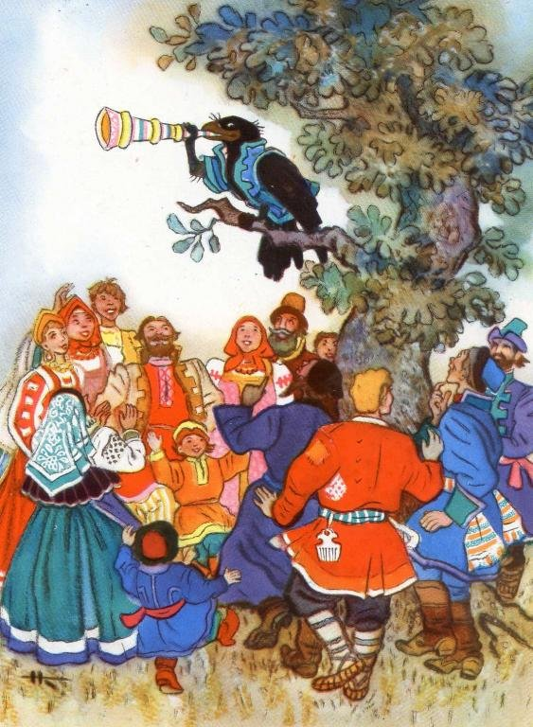

Привяжу я козлика  
Привяжу я козлика  
К белой берёзке,  
Привяжу рогатого  
К белой берёзке:  
— Стой, мой козлик,  
Стой, не бодайся!  
Белая берёзка,  
Стой, не качайся!

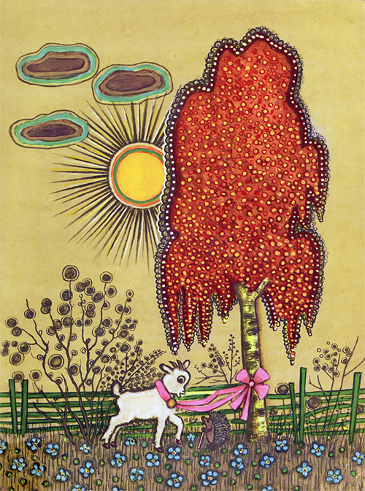

# Как у нашего кота

Как у нашего кота  
Шубка очень хороша,  
Как у котика усы  
Удивительной красы,  
Глаза смелые,  
Зубки белые.  
Выйдет котя в огород —  
Всполошится весь народ,  
И петух, и курица  
С деревенской улицы.  
Станут котю в гости звать.  
Станут котю угощать.

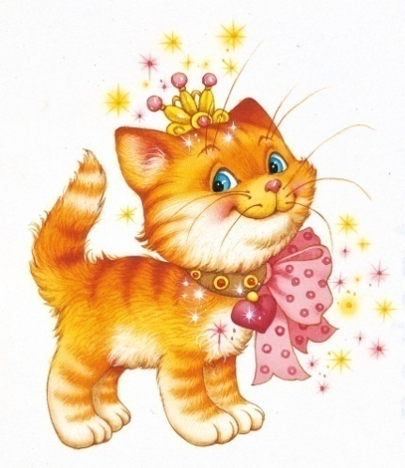

Котик серенький присел  
Котик серенький присел  
На печурочке  
И тихохонько запел  
Песню Юрочке:  
— Вот проснулся петушок,  
Встала курочка,  
Подымайся, мой дружок,  
Встань, мой Юрочка!

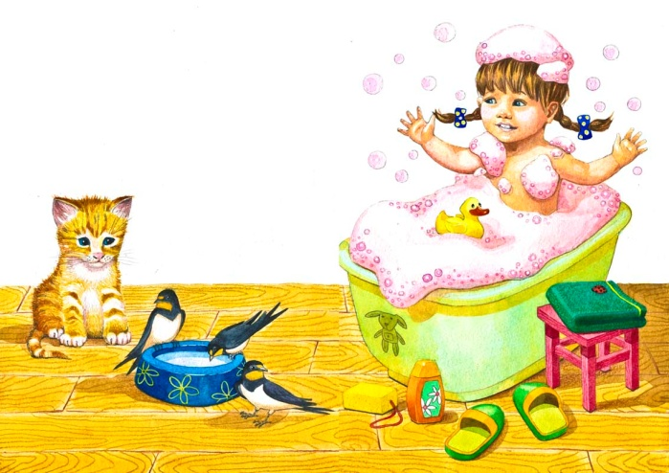

Кисонька-мурысенька.   
- Кисонька-мурысенька,   
Где ты была?  
- На мельнице.  
- Кисонька-мурысенька,   
Что там делала?  
- Муку молола.  
- Кисонька-мурысенька,  
Что из муки пекла?  
- Прянички.  
- Кисонька-мурысенька,   
С кем прянички ела?  
- Одна.  
- Не ешь одна! Не ешь одна!

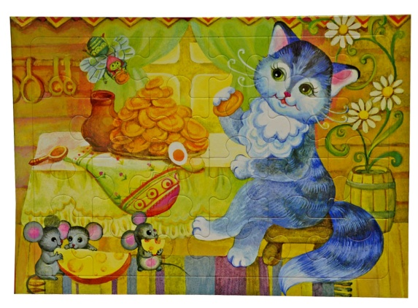

Идет коза рогатая!  
Идет коза рогатая!  
Идет коза бодатая!  
За малыми ребятами.  
Ножками топ-топ,  
Глазками хлоп-хлоп.  
Кто кашу не ест?  
Молоко не пьет?  
Забодает, забодает, забодает!

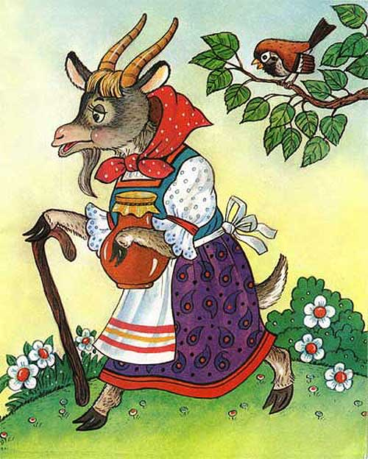

# Наша Маша меленька

Наша Маша меленька,  
На ней шубка аленька  
Опушка бобровая,  
Маша чернобровая.

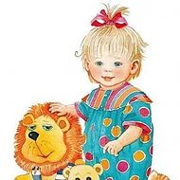

Дедушка Ежок.  
Дедушка Ежок,  
Не ходи на бережок:  
Там растаял снежок,  
Заливает лужок.  
Ты промочишь ножки,  
Красные сапожки!

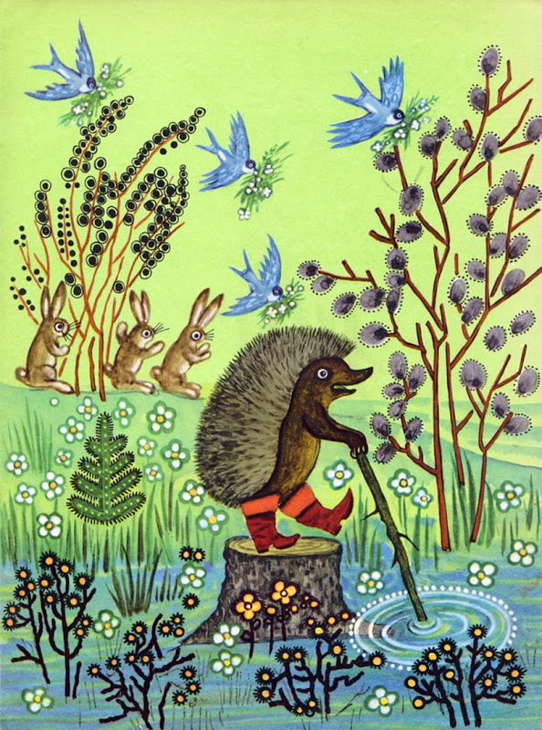

Заяц Егорка   
Заяц Егорка   
Свалился в озерко.   
Бегите под горку,   
Спасайте Егорку!

